《机械设计基础》试题及答案

绪论
一、填空（每空 1 分）
T-1-1-01-2-3、构件是机器的 运动 单元体；零件是机器的 制造单元体；部件是机器的 装配 单元体。
T-2-2-02-2-4、平面运动副可分为 低副 和 高副 ，低副又可分为转动副 和 移动副 。
T-2-2-03-2-2、运动副是使两构件接触，同时又具有确定相对运动的一种联接。平面运动副可分为 低副和 高副 。
T-2-2-04-2-1、平面运动副的最大约束数为 2 。
T-2-2-05-2-1、机构具有确定相对运动的条件是机构的自由度数目 等于 主动件数目。
T-2-2-06-2-1、在机构中采用虚约束的目的是为了改善机构的 工作情况和 受力情况 。
T-2-2-07-2-1、平面机构中，两构件通过点、线接触而构成的运动副称为 高副 。
T-3-2-08-2-2、机构处于压力角α=90°时的位置，称机构的死点位置。曲柄摇杆机构，当曲柄为原动件时，机构 无 死点位置，而当摇杆为原动件时，机构 有 死点位置。
T-3-2-09-2-2、铰链四杆机构的死点位置发生在从动件与连杆 共线位置。
T-3-2-10-2-1、在曲柄摇杆机构中，当曲柄等速转动时，摇杆往复摆动的平均速度不同的运动特性称为： 急回特性 。
T-3-2-11-2-1、摆动导杆机构的极位夹角与导杆摆角的关系为 相等 。

T-4-2-12-2-3、凸轮机构是由 机架、凸轮、从动件 三个基本构件组成的。
T-5-1-13-2-1、螺旋机构的工作原理是将螺旋运动转化为 直线 运动。T-6-2-14-2-1、为保证带传动的工作能力，一般规定小带轮的包角α≥ 120°。
T-6-7-15-2-3、链传动是由 主动链轮 、从动链轮 、绕链轮上链条所组成。
T-6-7-16-2-3、链传动和带传动都属于 挠性件 传动。
T-7-2-17-3-6、齿轮啮合时，当主动齿轮的 齿根_推动从动齿轮的 齿顶 ，一对轮齿开始进入啮合，所以开始啮合点应为从动轮 齿顶圆与啮合线的交点；当主动齿轮的 齿顶 推动从动齿轮的 齿根 ，两轮齿即将脱离啮合，所以终止啮合点为主动轮 齿顶圆 与啮合线的交点。
T-7-3-18-2-2、渐开线标准直齿圆柱齿轮正确啮合的条件为 模数 和压力角 分别相等。
T-7-2-19-3-2、_齿面磨损 和_因磨损导致的轮齿折断 是开式齿轮传动的主要失效形式。
T-7-2-20-2-2、渐开线齿形常用的加工方法有 仿形法 和 范成法 两类。
T-7-2-21-2-2、在一对齿轮啮合时，其大小齿轮接触应力值的关系是σ

= σ 。
H1 H2

T-7-10-22-2-2、斜齿圆柱齿轮的重合度 大于 直齿圆柱齿轮的重合度，所以斜齿轮传动平稳，承载能力 高 ，可用于高速重载的场合。T-8-2-23-2-3、在蜗轮齿数不变的情况下，蜗杆的头数 越少 ，则传动比就越大。

T-8-2-24-2-3、蜗杆传动的中间平面是指：通过_蜗杆_轴线并垂直于 蜗轮 轴线的平面。
T-8-2-25-2-3、普通圆柱蜗杆和蜗轮传动的正确啮合条件是_ m =m 、

α =α 、λ=β_。
a1 t2

a1 t2

T-10-2-26-2-3、若键的标记为键 C20×70GB1096-79,则该键为 C 型平键，b=20，L=70。
T-10-1-27-2-2、轮系运动时，所有齿轮几何轴线都固定不动的，称定轴轮系轮系，至少有一个齿轮几何轴线不固定的，称 周转星轮 系。T-11-2-28-2-3、轴的作用是支承轴上的旋转零件，传递运动和转矩， 按轴的承载情况不同，可以分为 转轴、心轴、传动轴 。
T-10-1-29-2-3、机械静联接又可以分为 可拆 联接和 不可拆 联接，其中键联接、螺纹联接、销联接属于 可拆 连接。
T-10-2-30-2-3、.螺纹联接防松的目的是防止螺纹副的相对运动，按工作原理的不同有三种防松方式： 摩擦力 防松、 机械 防松、 其它方法 防松。
T-10-2-31-2-1、平键的工作面是键的 两侧面 。T-10-2-32-2-1、楔键的工作面是键的 上下两面 。
T-12-4-33-2-1、滑动轴承中所选用的润滑油，其粘度越大，则其承载能力越 大 。
T-10-2-34-2-1、普通平键的剖面尺寸(b×h)，一般应根据 轴的直径按标准选择。
T-12-2-35-2-2、滚动轴承内圈与轴颈的配合采用 基孔 制，外圈与轴承孔的配合采用 基轴 制。
二、判断题(正确的打√，错误的打×)（每题 2 分）
P-1-1-01-2-2、所有构件一定都是由两个以上零件组成的。（×）

P-3-2-02-2-2、铰链四杆机构中，传动角γ越大，机构传力性能越高。
（√ ）
P-3-2-03-2-2、极位夹角是曲柄摇杆机构中，摇杆两极限位置的夹角。(×)
P-3-2-04-2-2、机构处于死点位置时，其传动角等于90°。 (×) P-4-2-05-2-2、凸轮轮廓的形状取决于从动件的运动规律。(×)
P-4-2-06-2-2、凸轮机构中，从动件按等速运动规律运动时引起刚性冲击。（√）
P-6-3-07-2-2、带传动的弹性滑动是不可避免的，打滑是可以避免的。(√ )
P-6-3-08-2-2、V 带型号中，截面尺寸最小的是Z 型。（×） P-7-1-09-2-2、基圆以内无渐开线。(√)
P-7-9-20-2-2、在直齿圆柱齿轮传动中，忽略齿面的摩擦力，则轮齿间受有圆周力、径向力和轴向力三个力作用。（×）
P-8-2-21-2-2、蜗杆传动一般用于大速比的场合。(√)
P-8-2-22-2-2、蜗杆传动一般用于传动大功率、大速比的场合。（×） P-9-1-23-2-2、定轴轮系的传动比等于始末两端齿轮齿数之反比。（×） P-10-1-24-2-2、楔键的顶底面是工作面。(√)
P-10-1-25-2-2、设计键联接时，键的截面尺寸通常根据传递转矩的大小来选择。 （×）
P-10-2-26-2-2、在螺纹联接的结构设计中，通常要采用凸台或凹坑作为螺栓头和螺母的支承面，其目的是使螺栓免受弯曲和减小加工面。
（√）
P-10-2-27-2-2、螺纹联接是可拆联接。 (√)
P-12-3-28-2-2、滚动轴承的基本额定动载荷C 值越大，则轴承的承载

.
能力越高。(√ )

P-12-3-29-2-2、在相同工作条件的同类型滚动轴承，通常尺寸越大， 其寿命越长。（√ ）
三、选择题 (将正确答案的序号填在括号中)（每题 2 分）
A-1-1-01-3-2、在如图所示的齿轮—凸轮轴系中，轴4称为(A) A.零件 B.机构 C.构件 D.部件

A-2-2-02-3-2、平面运动副所提供的约束C）为（

A.1 B.2
或C.21
D.3

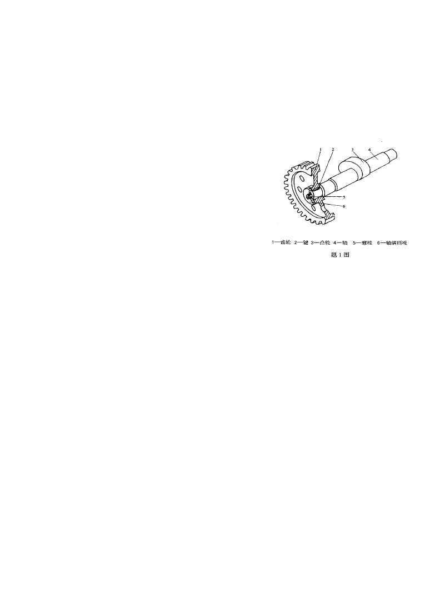
A-2-2-03-3-2、若两构件组成低副，则其接触形式为（A）
A.面接触B.点或线接触C.点或面接触 D. 线或面接触
A-2-4-04-3-2、机构具有确定相对运动的条件是(A)
A.机构的自由度数目等于主动件数目B.机构的自由度数目大于主动件数目C.机构的自由度数目小于主动件数目D.机构的自由度数目大于等于主动件数目
A-3-2-05-3-2、铰链四杆机构中，若最短杆与最长杆长度之和小于其余两杆长度之和，则为了获得曲柄摇杆机构，其机架应取(B)
A.最短杆 B.最短杆的相邻杆 C.最短杆的相对杆 D.任何一杆A-4-2-06-3-2、在凸轮机构的从动件选用等速运动规律时，其从动件的运动(A)
A.将产生刚性冲B击.将产生柔性冲击C没. 有冲击 D既. 有刚性冲击又有柔性冲击

A-6-5-07-3-2、带传动的主要失效形式是带的(A)
A.疲劳拉断和打滑 B.磨损和胶合 C.胶合和打滑D.磨损和疲劳点蚀

.

A-6-3-08-3-2、带传动中弹性滑动现象的产生是C）由于（

A.带的初拉力达不到规定值 B带. 与带轮的摩擦系数过小C带.的弹性变形

D.带型选择不当
A-6-3-09-3-2、 (A )是带传动中所固有的物理现象，是不可避免的。A.弹性滑动 B.打滑 C.松驰 D.疲劳破坏
A-7-2-10-3-2、渐开线齿轮的齿廓曲线形状取决于(D)
A.分度圆 B.齿顶圆 C.齿根圆 D.基圆A-7-7-11-3-2、闭式硬齿面齿轮传动的主要失效形式是（B）
A.齿面胶合 B.轮齿疲劳折断 C.齿面磨粒磨损 D.轮齿过载折断
A-7-7-12-3-2、齿面接触疲劳强度设计准则针对的齿轮失效形式是（A） A.齿面点蚀 B.齿面胶合 C.齿面磨损 D.轮齿折断
A-7-11-13-3-2、为了实现两根相交轴之间的传动，可以采用（C）
A.蜗杆传动 B.斜齿圆柱齿轮传动 C.直齿锥齿轮传动 D.直齿圆柱齿轮传动
A-7-7-14-3-2、齿轮传动中，轮齿齿面的疲劳点蚀经常发生在(B)
A.齿根部分 B.靠近节线处的齿根部分 C.齿顶部分 D.靠近节线处的齿顶部分
A-7-10-15-3-2、一对正确啮合的斜齿圆柱齿轮传动的(A)均为标准值。

A.法面模数、分度圆上的法面压力B角端. 面模数、分度圆上的端面压力角

C.端面模数、分度圆上的端面压力角、分度圆上的D法.螺面旋模角数、分度圆上的法面压力角、分度圆上的螺旋角
A-8-2-16-3-2、普通圆柱蜗杆和蜗轮传动的正确啮合条件是(B)

A.m =m , α
=α ,λ=β B.m
=m , α =α
,λ=β

t1 a2
t1 a2
a1 t2
a1 t2

C.m =m , α
=α ,λ= -β D.m
=m , α =α
,λ= -β

t1 a2
t1 a2
a1 a2
a1 t2

（注：下标t 表示端面，a 表示轴向，1 表示蜗杆、2 表示蜗轮）

A-8-2-17-3-2、蜗杆传动的传动比i 等于（D）

d
- d2
n
- 2
d
- 1
n
- 1

n d n
1 1 2 2

A-10-1-18-3-2、普通平键的长度应（B）
A .稍长于轮毂的长B度.略短于轮毂的长度C.是轮毂长度的三D倍.是轮毂长度的二倍 A-10-1-19-3-2、键的截面尺寸b×h 主要是根据( D )来选择。
A.传递扭矩的大小B.传递功率的大小 C.轮毂的长度 D.轴的直径A-10-2-20-3-2、当两个被联接件之一太厚不宜制成通孔，且联接不需要经常拆装时，宜采用（C）
A.螺栓联接 B.螺钉联接 C.双头螺柱联接 D.紧定螺钉联接A-12-2-21-3-2、滚动轴承在一般转速下的主要失效形式是（C）
A.过大的塑性变形 B.过度磨损 C.疲劳点蚀 D.胶合A-13-1-22-3-2、联轴器和离合器均具有的主要作用是（B）
A.补偿两轴的综合位移 B.联接两轴，使其旋转并传递转矩 C.防止机器过载 D.缓和冲击和振动
A-13-1-23-3-2、下列联轴器中，能补偿两轴的相对位移并可缓冲、吸振的是(D )
A.凸缘联轴器 B.齿式联轴器 C.万向联轴器 D.弹性柱销联轴器四、问答题(每题 5 分)
W-4-2-0、说出凸轮机构从动件常用运动规律，冲击特性及应用场合。答：等速运动规律、等加速等减速运动规律、简谐运动规律（余弦加速度运动规律）；等速运动规律有刚性冲击，用于低速轻载的场合；等加速等减速运动规律有柔性冲击，用于中低速的场合；简谐运动规律（余弦加速度运动规律）当有停歇区间时有柔性冲击，用于中低速场合、当无停歇区间时无柔性冲击，用于高速场合。

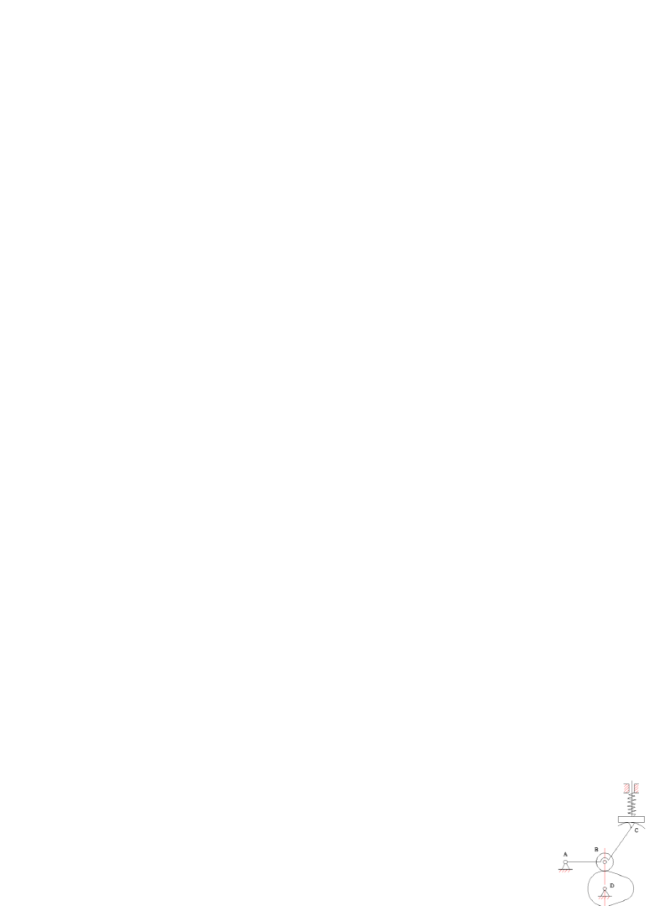.
W-6-3-01-2-5、说明带的弹性滑动与打滑的区别。

弹性滑动是由于带传动时的拉力差引起的，只要传递圆周力，就存在着拉力差，所以弹性滑动是不可避免的；而打滑是由于过载引起的，只要不过载，就可以避免打滑，所以，打滑是可以避免的。
W-7-1-01-2-5、简述齿廓啮合基本定律。
不论齿廓在任何位置接触，过接触点所做的公法线一定通过连心线上一定点，才能保证传动比恒定不变。
W-8-6-01-2-5、为什么闭式蜗杆传动必须进行热平衡计算？
蜗杆传动存在着相对滑动，摩擦力大，又因为闭式蜗杆传动散热性差， 容易产生胶合，所以要进行热平衡计算。
W-10-2-01-2-5、说明螺纹连接的基本类型及应用。
螺栓连接、双头螺柱连接、螺钉连接、紧定螺钉连接。螺栓连接用于被连接件不厚、通孔且经常拆卸的场合；双头螺柱连接用于被连接件之一较厚、盲孔且经常拆卸的场合；螺钉连接用于被连接件之一较厚、盲孔且不经常拆卸的场合。
W-12-3-01-2-5、轴上零件的周向固定各有哪些方法？（指出四种以上方法）
周向固定：键连接、花键连接、过盈配合连接
W-12-3-01-2-5、轴上零件的轴向固定方法主要有哪些种类?各有什么特点?（指出四种以上）
轴向固定：轴肩、轴环、轴套、轴端挡板、弹性档圈
轴肩、轴环、轴套固定可靠，可以承受较大的轴向力；弹性档圈固定可以承受较小的轴向力；轴端挡板用于轴端零件的固定。
五、计算题
J-2-5-01-4-10、说明机构具有确定相对运动的条件，并判断机构运动是否确定？（10 分）

.

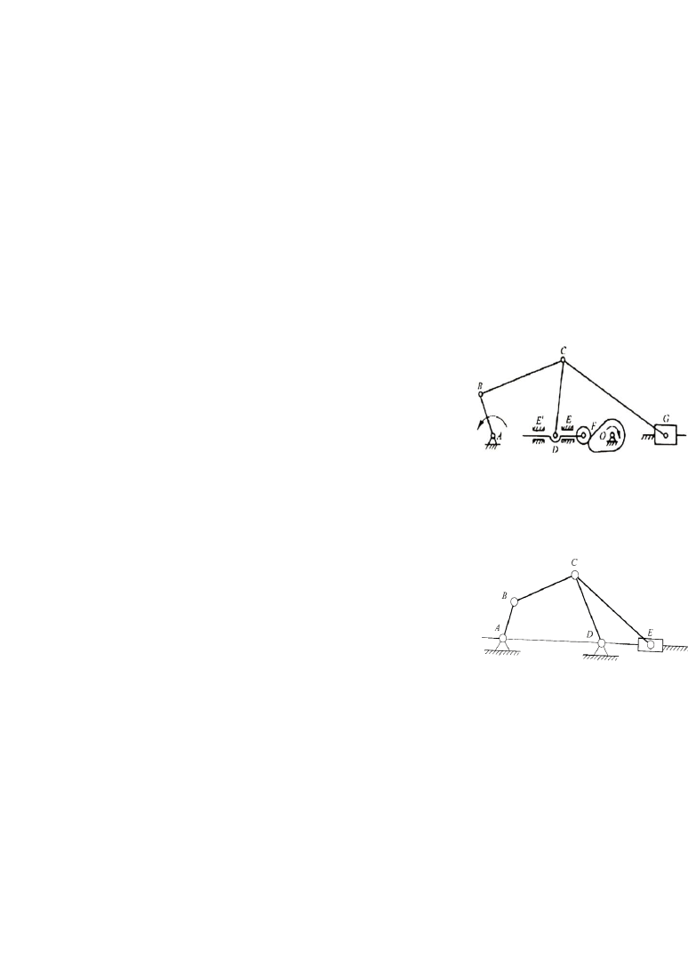.
解：机构具有确定相对运动的条件是：
机构的自由度数等于机构中（接受外界给定运动规律的） 原动件的个数。
n=3，P =3，P ＝2
L H
机构自由度 F＝3n－2P －P ＝1 ，
L H
因为 W＝1＝F，所以机构的运动确定。
J-2-5-02-4-15、说明机构具有确定相对运动的条件，并判断机构运动是否确定？（15 分）
解答:机构具有确定相对运动的条件是：机构的自由度数等于机构中(接受外界给定运动规律的)原动件的个
数。
机构中，n=7，P =9，P =1 F＝3n－2P －P =2＝W>0，
L H L H
所以机构运动确定。

C、G 处复合铰链，E 处虚约束，F 处局部自由度

J-2-5-03-4-15、计算图示机构的自由度，若含有复合铰链、局部自由度和虚约束请明确指出。（15 分）
解答: C 处为复合铰链,则

n=5, P =7, P =0
L H
F=3n-2P -P =3*5-2*7=1
L H

J-2-5-04-4-15、计算图示机构的自由度，若含有复合铰链，局部自由度和虚约束请明确指出。（15 分）

.

.
解答: F 处为复合铰链,H(或 I ) 处为虚约束,则

n=6, P =8, P =1
L H
F=3n-2P -P =3*6-2*8-1=1
L H

J-3-2-05-3-10、图示四杆机构中，已知a=62mm,b=152mm,c=122mm,d=102mm。取不同构件为机架，可得到什么类型的铰链四杆机构？ （15 分） 解：因为最短构件与最长构件长度之和小于
等于另外两构件的长度之和，满足构件的长度和条件，所以取AB 为机架，得双曲柄机构； 取 BC 或 AD 为机架，得曲柄摇杆机构；
取 CD 为机架，得双摇杆机构；

J-3-2-06-3-10、已知图示机构中，L =82mm，L =50mm，L =96mm，L
=120mm

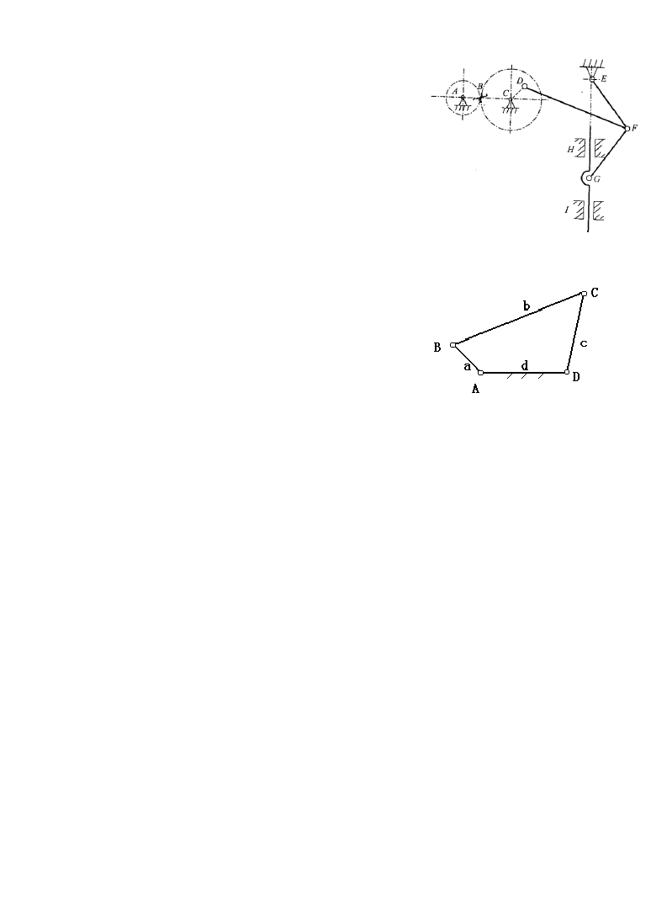AB BC CD AD

问：

- 此机构中，当取构件 AD 为机架时，是否存在曲柄？如果存在， 指出是哪一构件？（必须根据计算结果说明理由）
- 当分别取构件 AB、BC、CD 为机架时，各将得到什么机构？（10 分）

.

以上内容仅为本文档的试下载部分，为可阅读页数的一半内容。如要下载或阅读全文，请访问：https://d.book118.com/246022150210010053

